**МКДОУ « детский сад «Салам»**

**Конспект занятия, посвящённый празднику «День матери"**

**Букет из разноцветных ладошек**

**(для 2 мл. младшей группы «Колобок»)**

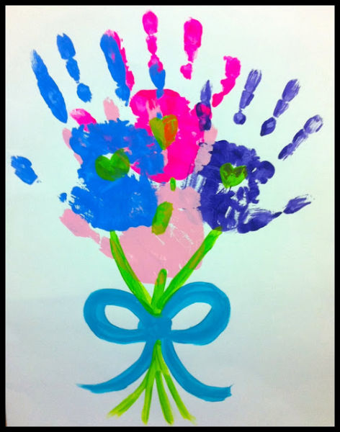

**Составила воспитатель 1-й квал . категории Хабибова М.М.**

**2018 г.**

**Цель:** Расширять представления о празднике «День матери»; вызывать положительные эмоции от совместной работы в процессе продуктивной деятельности.

**Задачи:**

**Обучающие**: Познакомить детей с новой техникой рисования: «Печать ладошками». Способствовать обогащению и закреплению знаний детей о животных и их детёнышей.

**Развивающие:**   Развивать  внимание,  усидчивость, мелкую моторику руки.

**Воспитывающие:** Воспитывать чувство нежности, любви к маме. Воспитывать у детей интерес к художественному слову. Воспитывать культуру общения и желание работать в коллективе.

**Материалы:** разведённая гуашь, ватман для рисования красками с заготовками для рисунка (ваза), влажные салфетки, кукла Маша, Д/И: «Чей малыш?»

**Техника:**  нетрадиционная -рисование ладошками

**Ход занятия :**

Воспитатель: - Ребята посмотрите кто к нам в гости пришёл. Ребята к нам в гости пришла кукла Айше.

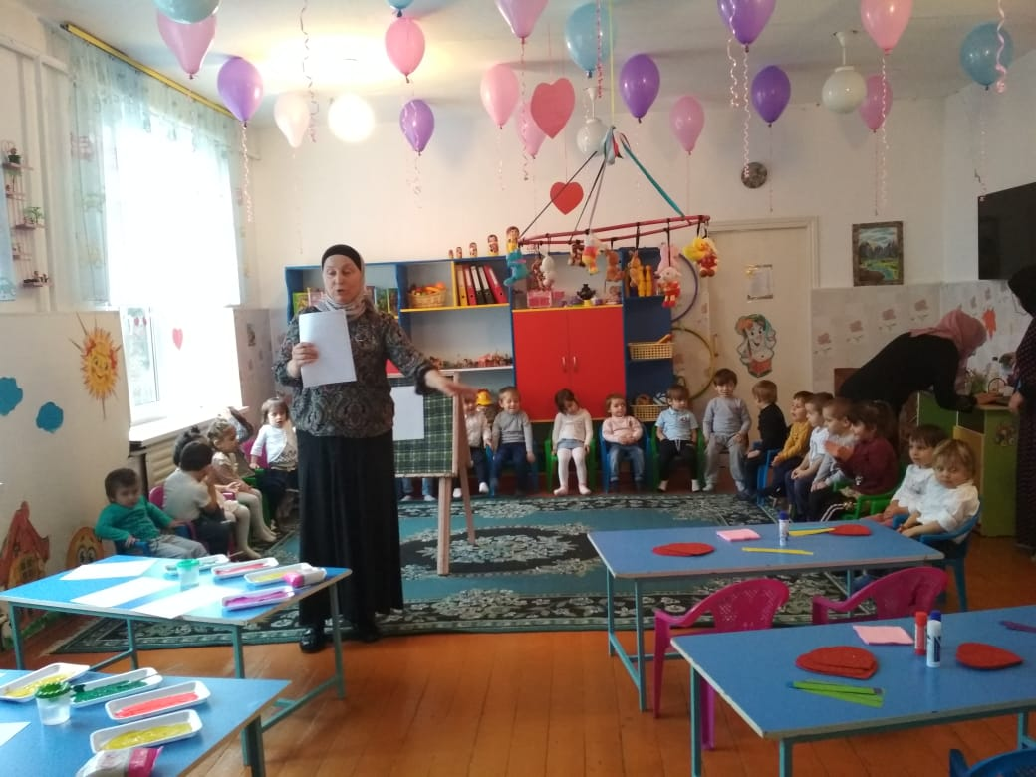

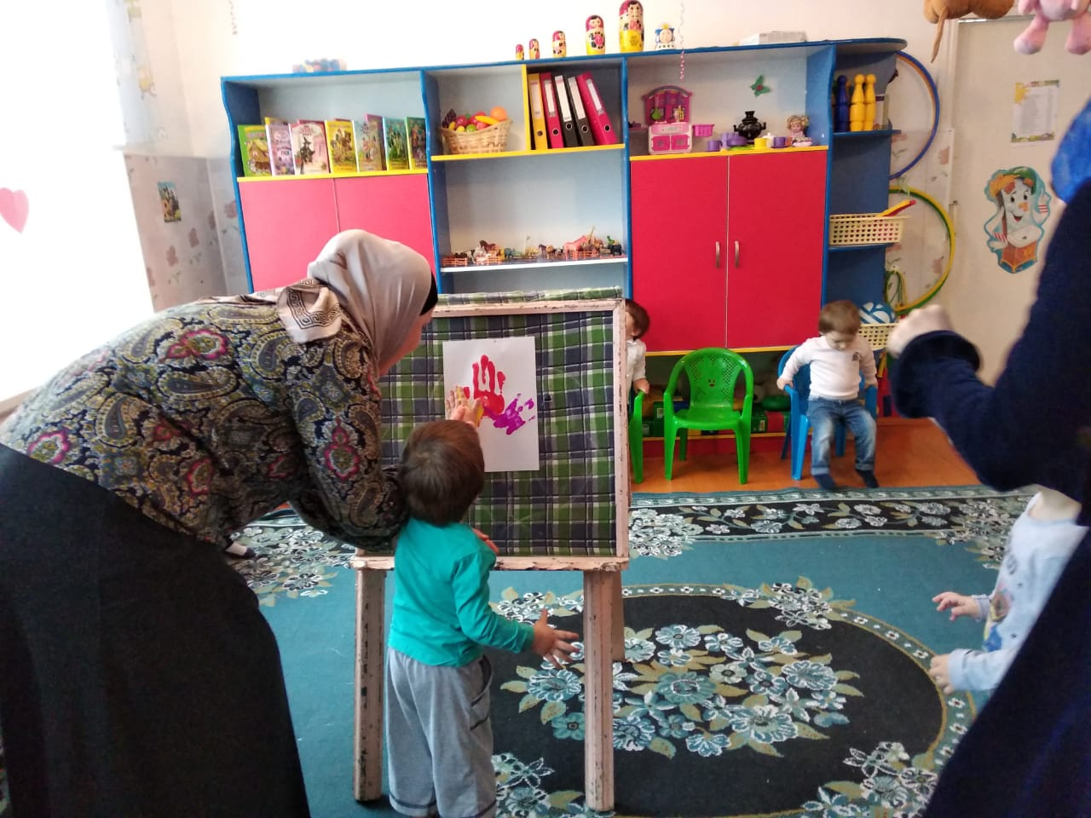

-Давайте поздороваемся с Айше. (Дети здороваются)

- Ребята Айше принесла собой книжку и хочет, что бы мы почитали, ведь она сама не умеет читать. Давайте я почитаю, а вы вместе с Айше послушаете.

**Воспитатель**:  Ребята, я прочитаю стихотворение, а вы отгадайте про кого оно.

Кто любовью согревает,   
Всё на свете успевает,   
Даже поиграть чуток?   
Кто тебя всегда утешит,   
И умоет, и причешет,   
В щёчку поцелует – чмок? 

**Дети:**  мамочка родная!

**Воспитатель:** Правильно, это мама. Ребята осенью, в конце ноября, мы отмечаем праздник – день Матери.

**Игра «Ма-моч-ка».** 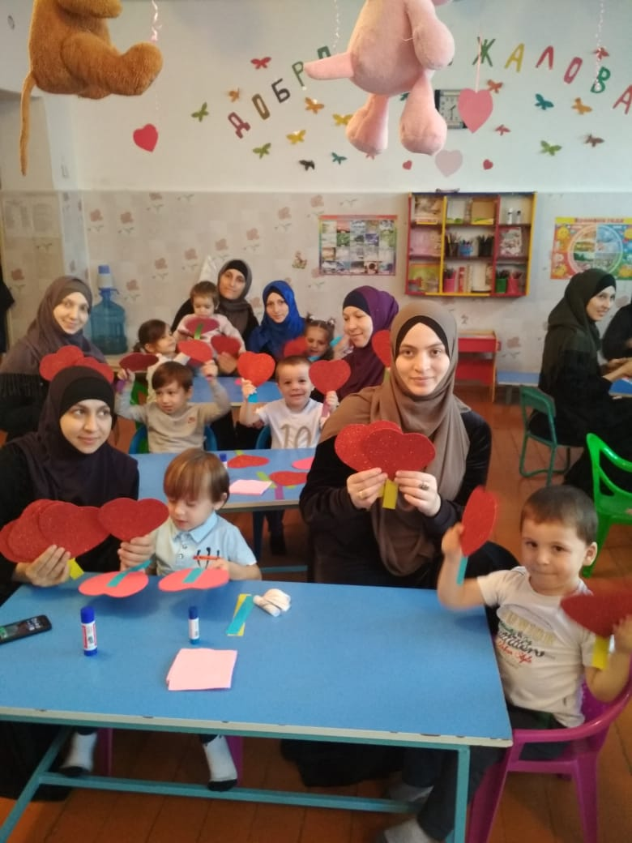

Давайте поиграем в игру. Я буду задавать вопросы, а вы отвечайте громко и дружно «Ма-моч-ка».

-Кто пришел ко мне с утра?

-Кто сказал: «вставать пора»?

-Кашу кто успел сварить?

-Чаю в чашку кто налил?

-Кто косички мне заплёл?

-И весь дом один подмёл?

-Кто меня поцеловал?

-Кто ребячий любит смех?

-Кто на свете лучше всех?

**Воспитатель:**   У каждого из вас есть мама. Она любит вас, заботится о вас. Всегда находится рядом и готова прийти к вам на помощь ,  в любую минуту. А вы любите своих мам, знаете как их зовут. (Дети называют как зовут их мам).

Как вы думаете,  у животных есть мамы?

**Дети:**  Есть.

**Воспитатель:**  У котенка - мама кошка , у щенка - собака, у теленка - мама корова, у козленка - мама коза, (рассматривание иллюстраций). Они заботятся о своих детенышах.    Дети, как это происходит? (Взрослые животные кормят своих детенышей, оберегают их от опасностей, учат их).

-Ребята давайте подойдем и посмотрим все ли малыши нашли свою маму, а если они потерялись то мы им поможем.

**Дидактическая игра:** «Чей малыш?»

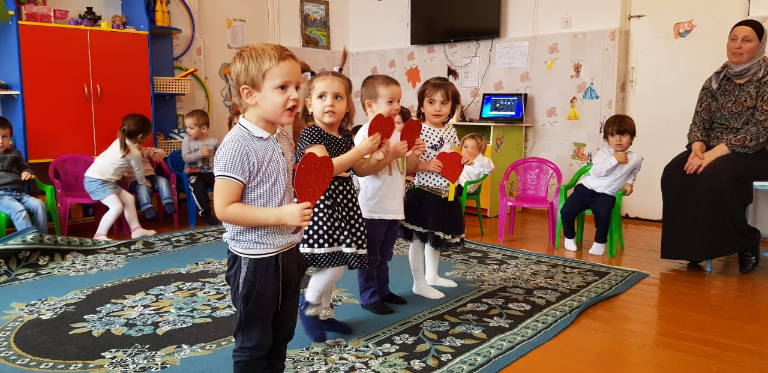

**Физкультминутка.**

**«Три медведя»**

*Три медведя шли домой: - Ходьба на месте*

*Папа был большой – большой, - Ходьба на носках, руки вверх*

*Мама с ним поменьше ростом, - Ходьба, руки вперед*

*А сынок – малютка просто. - Ходьба на месте в полуприседе*

*Очень маленький он был,*

*С погремушками ходил. - Движения руками, имитирующие игру с*

*Динь- динь, динь-динь! погремушками*

**-**Ребята я предлагаю вам подарить мамам красивый букет. А где же мы его возьмём, ведь на улице осень и цветы уже не растут? (Ответы детей).

- А мне сейчас кто то подсказала, что цветы мы можем нарисовать.

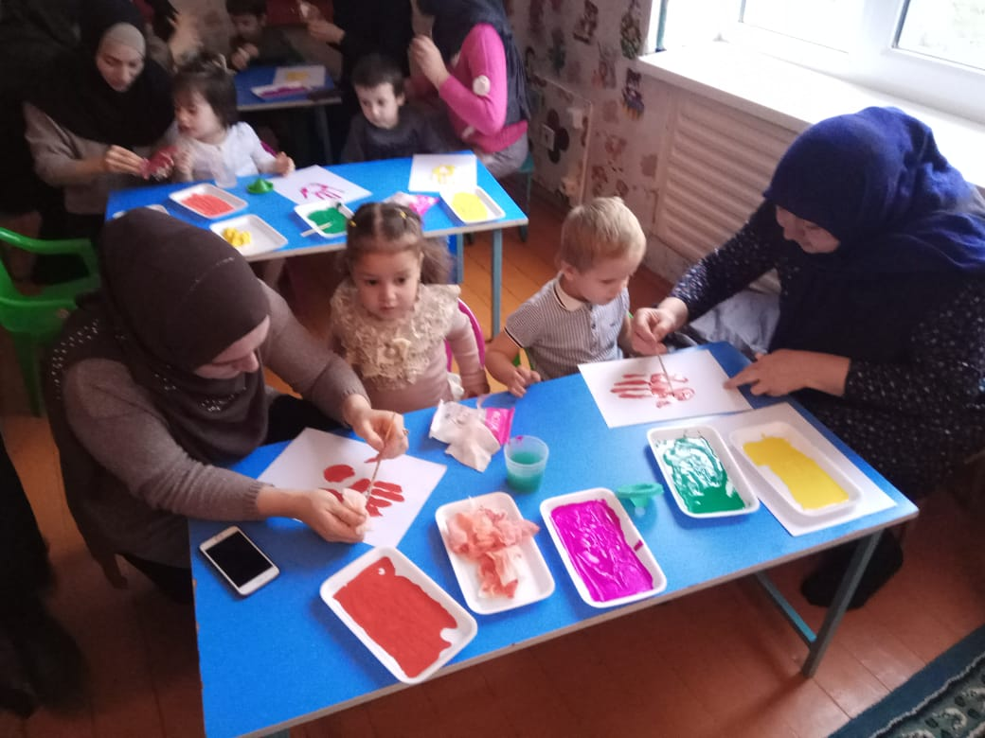

Давайте нарисуем нашим мамам большой красивый букет. Рисовать будем ладошками. Посмотрите, пожалуйста, как это буду делать я..  
(Воспитатель показывает способ изображения). Затем дети рисуют ладошками.

        В конце занятия все вместе рассматривают готовую работу.

**Итог занятия**.

О ком мы сегодня говорили? (О мамах). А какие наши мамы (Ответы детей)

. А вы детки растите послушными и не огорчайте своих мамочек.